# Coursera机器学习课程学习报告

**2018218794 计科18-3班 温嘉昊**

1. **学习总体记录**

## 下面为Coursera总体完成情况截图

*图 coursera总体完成情况图1*

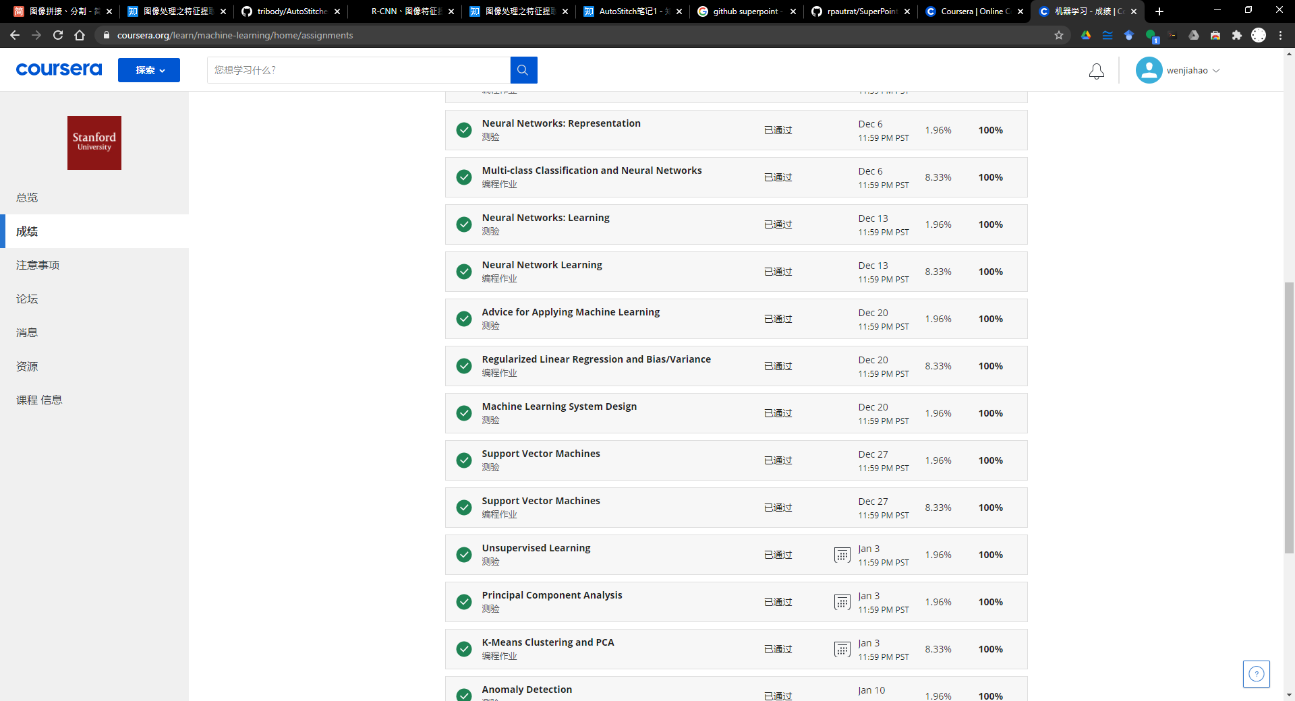

*图 coursera总体完成情况图2*

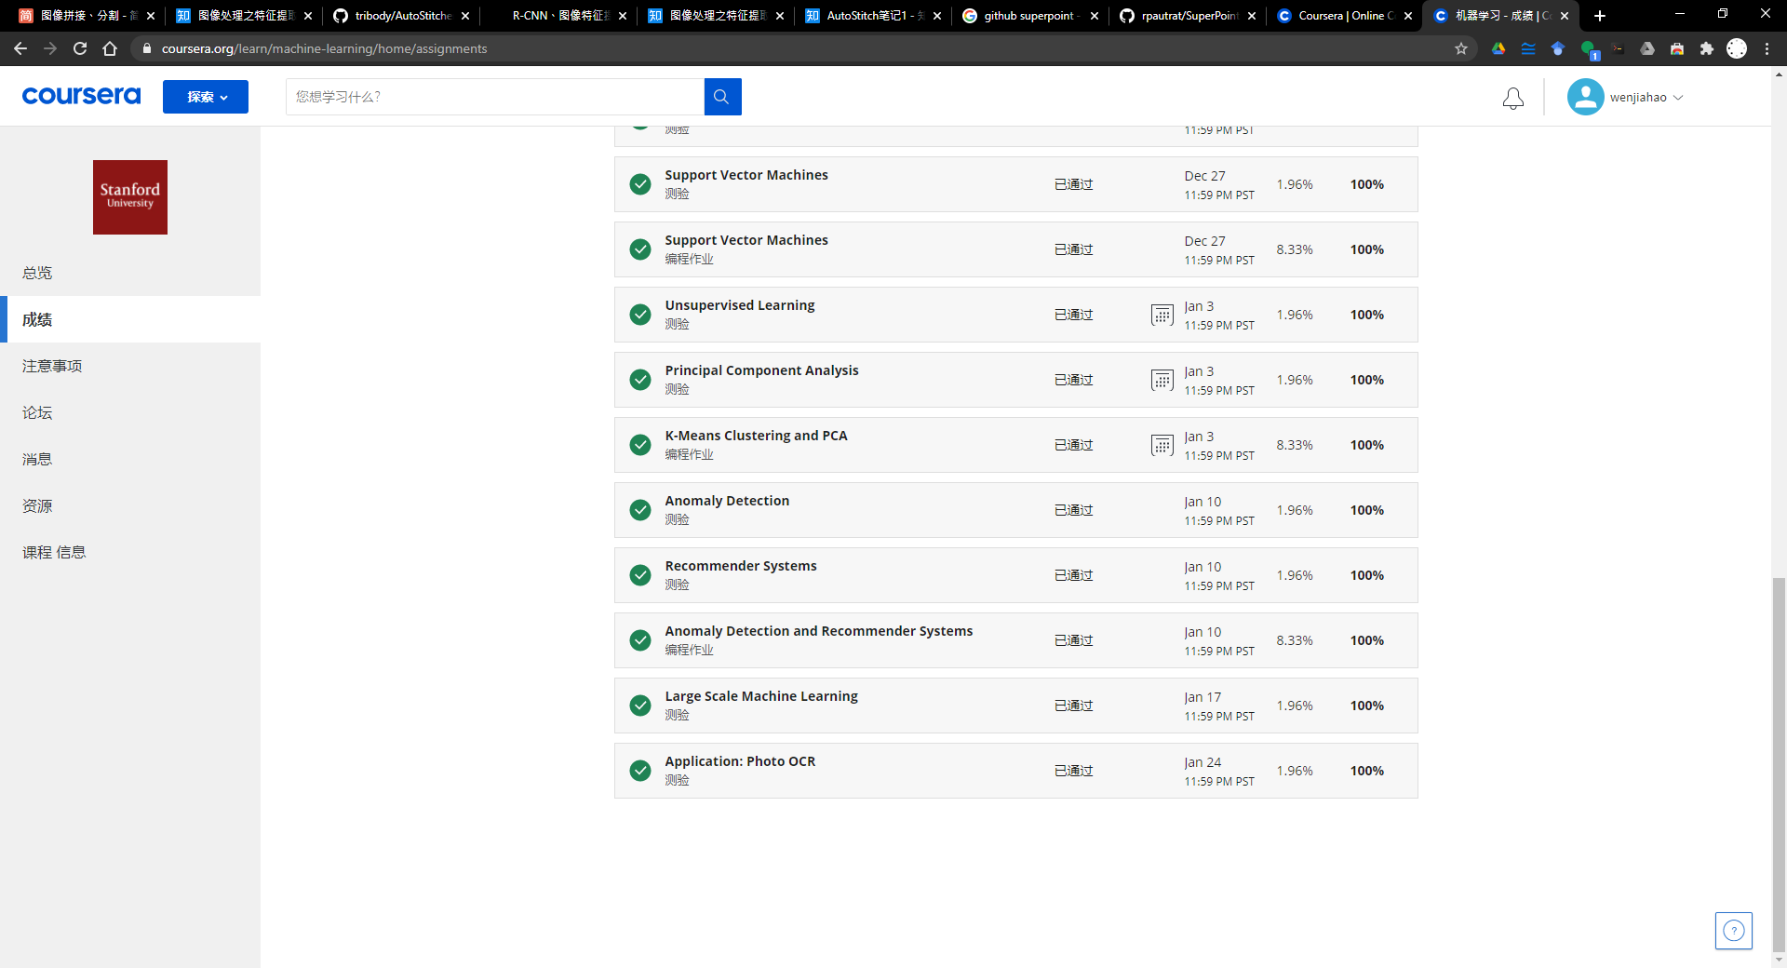

*图 coursera总体完成情况图3*

1. 编程题实验截图

## 下面为编程题得分情况截图，由于编程题全部截图数量过多，因此已将代码上传至[github(点击访问)](https://github.com/wjh776a68/mlExperimentCode)。

1.第一周

(1)学习心得

机器学习主要分为有监督学习和无监督学习；有监督学习又分为回归和分类，回归是连续的，分类是离散的；代价函数和梯度下降用于获得全局最小值/局部最小值。

2.第二周

(1)实验截图

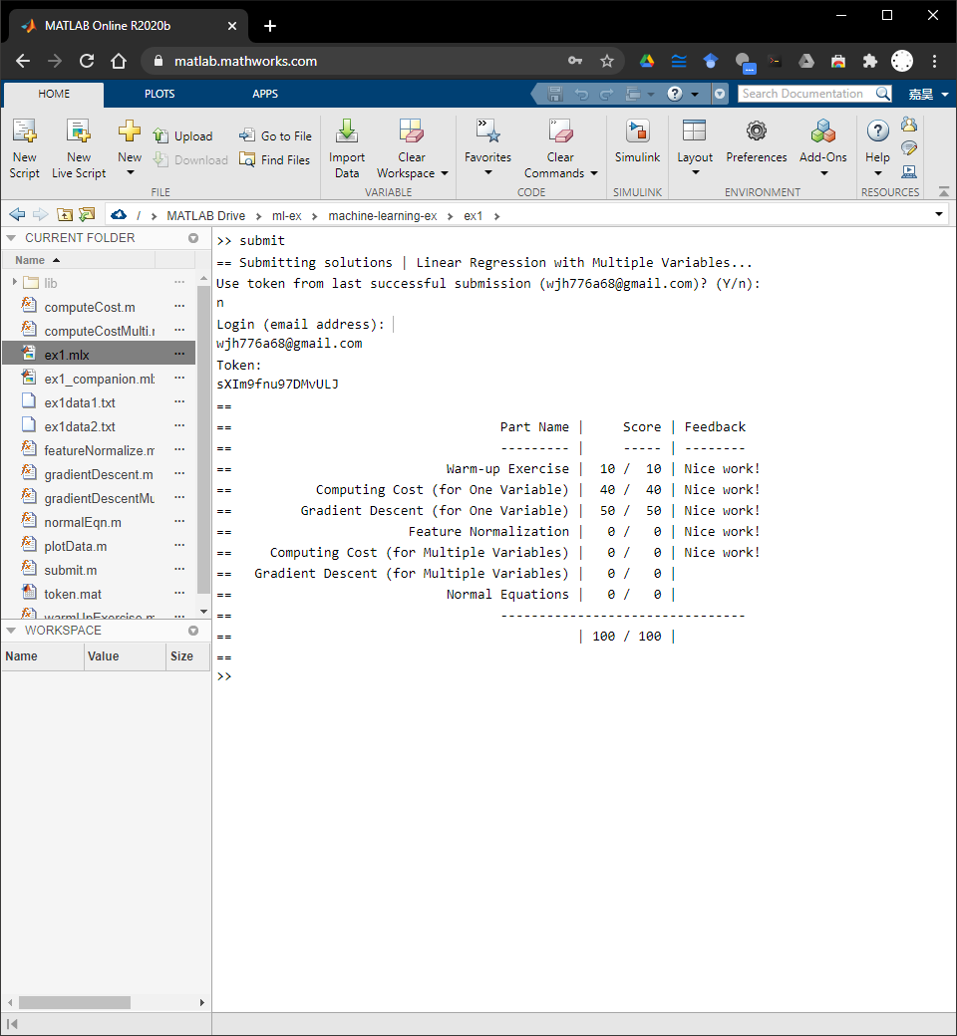

*图 第二周*

(2)学习心得

当我们讨论分类算法时，如逻辑回归算法，我们不能使用标准方程法，所以对于这些比较复杂的学习算法，我们将使用梯度下降法。它可以用于具有大量特征变量的线性回归问题，但对于这种特殊的线性回归模型，标准方程法是一种比梯度下降法更快的替代算法。对于具体问题需要进行具体分析。

3.第三周

(1)实验截图

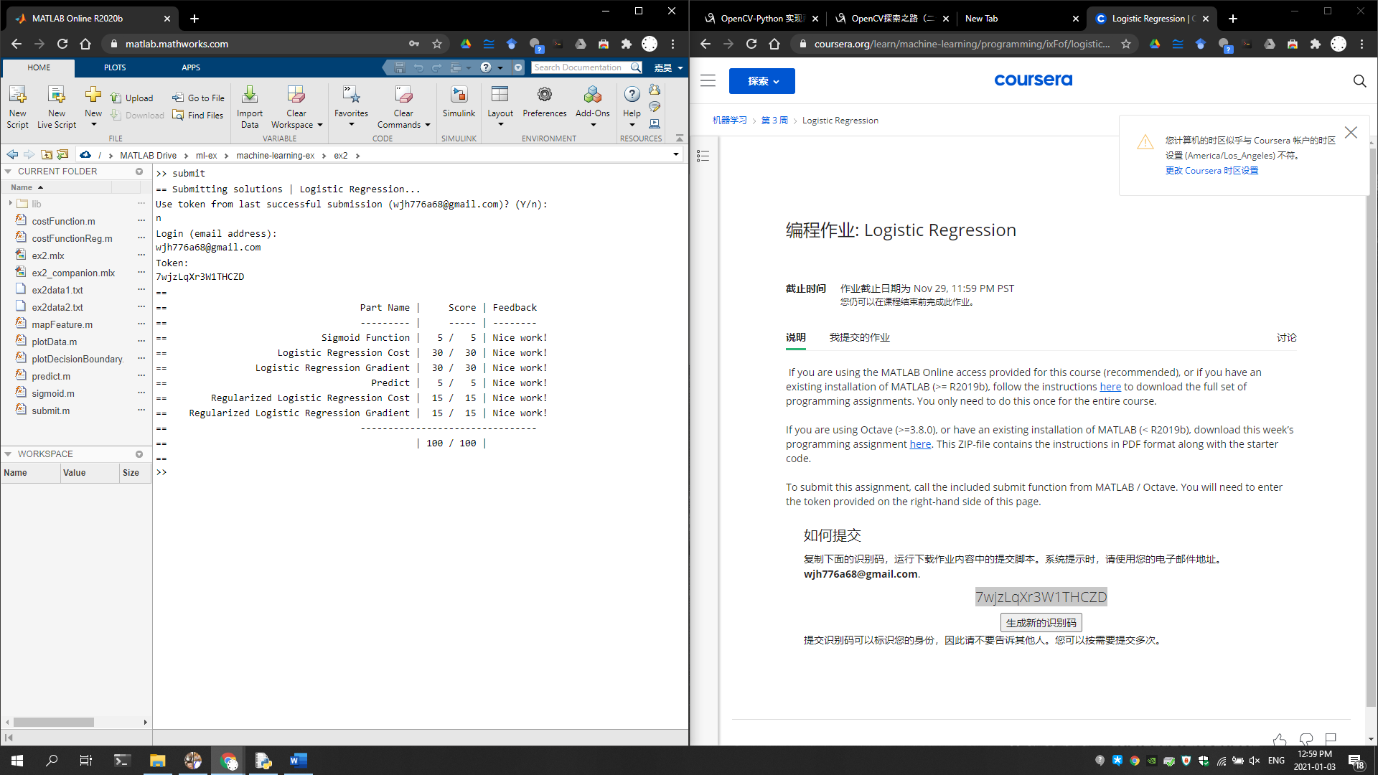

*图 第三周*

(2)学习心得

  在本周的课程中，我们将学习使用逻辑回归模型来解决监督学习中的另一类问题，即“分类问题”。讨论了模型的欠拟合和过拟合问题，并用正则化方法对过拟合问题进行了修正。逻辑回归作为一种重要的统计学习方法，对未来的神经网络有着深远的影响，必须引起人们的重视。

4.第四周

(1)实验截图

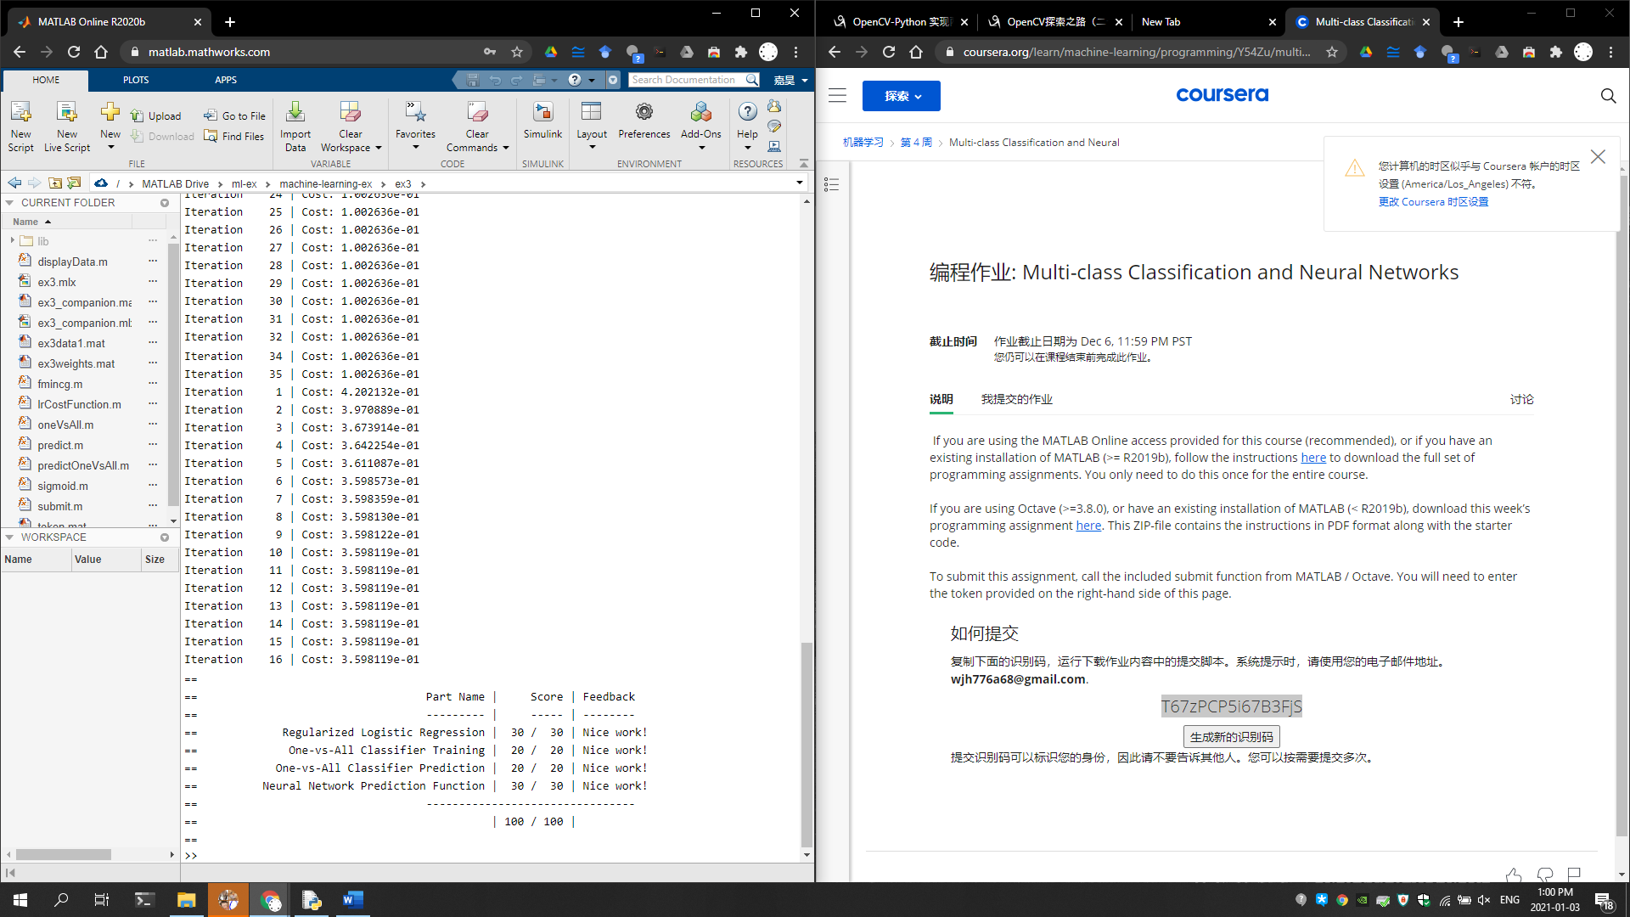

*图 第四周*

(2)学习心得

本周，通过探索非线性回归的困境，我们介绍了神经网络，它只是对大脑系统的模拟。单个神经元是简单的logistic回归（或其他激活函数），而神经网络是多个神经元的组合。通过增加隐层，对特征进行非线性和维数增强，从而获得新的结构特征，解决复杂的非线性回归问题。

5.第五周

(1)实验截图

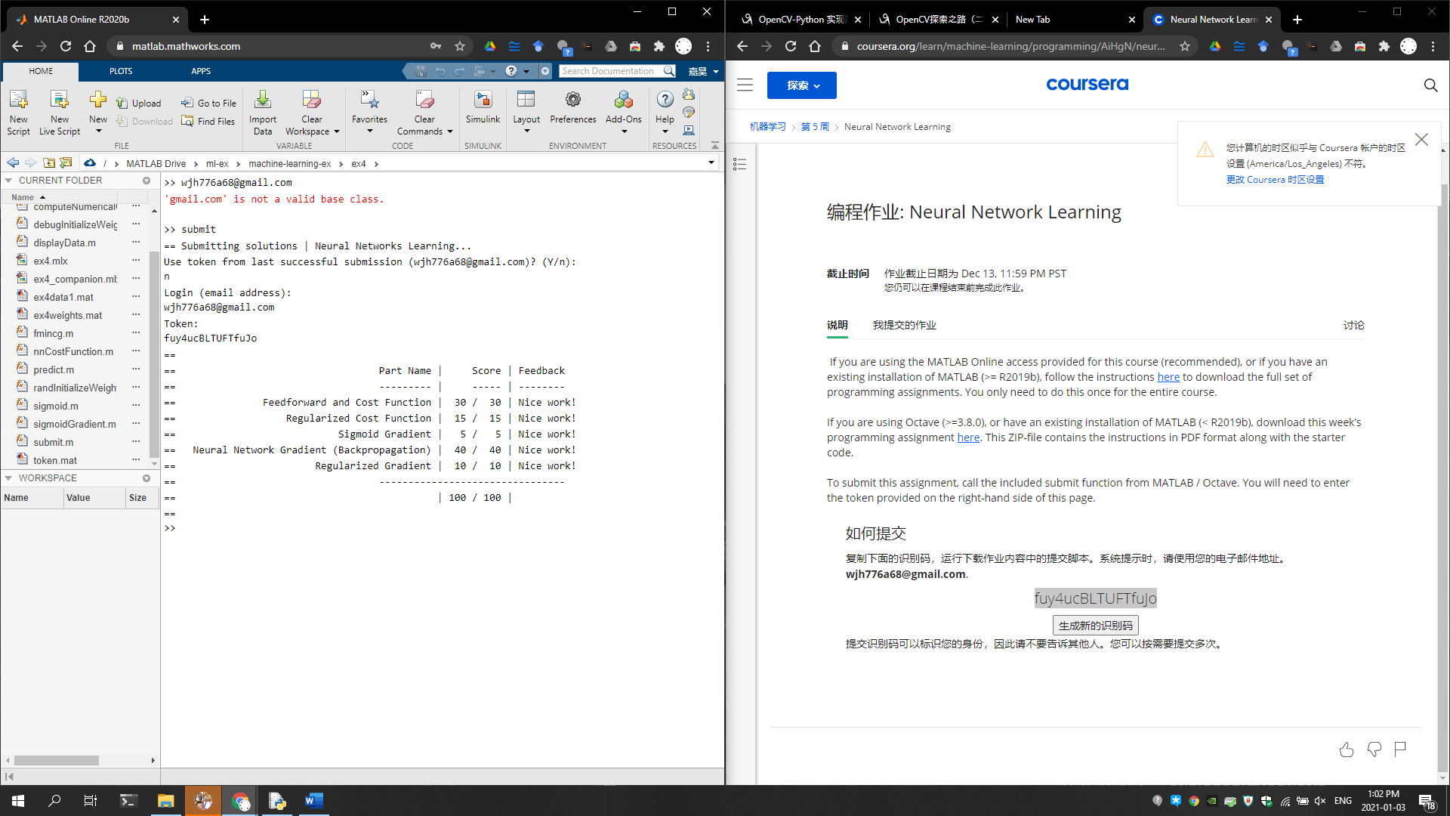

*图 第五周*

(2)学习心得

这周，我学习了反向传播算法，这是神经网络训练中最常用和最好的方法。我有深刻的理解和经验。学习反向传播后，整个神经网络的应用和计算将是闭环的，这是神经网络的起点和最重要的基石。未来的深度学习无非是在此基础上的结合和拓展。

6.第六周

(1)实验截图

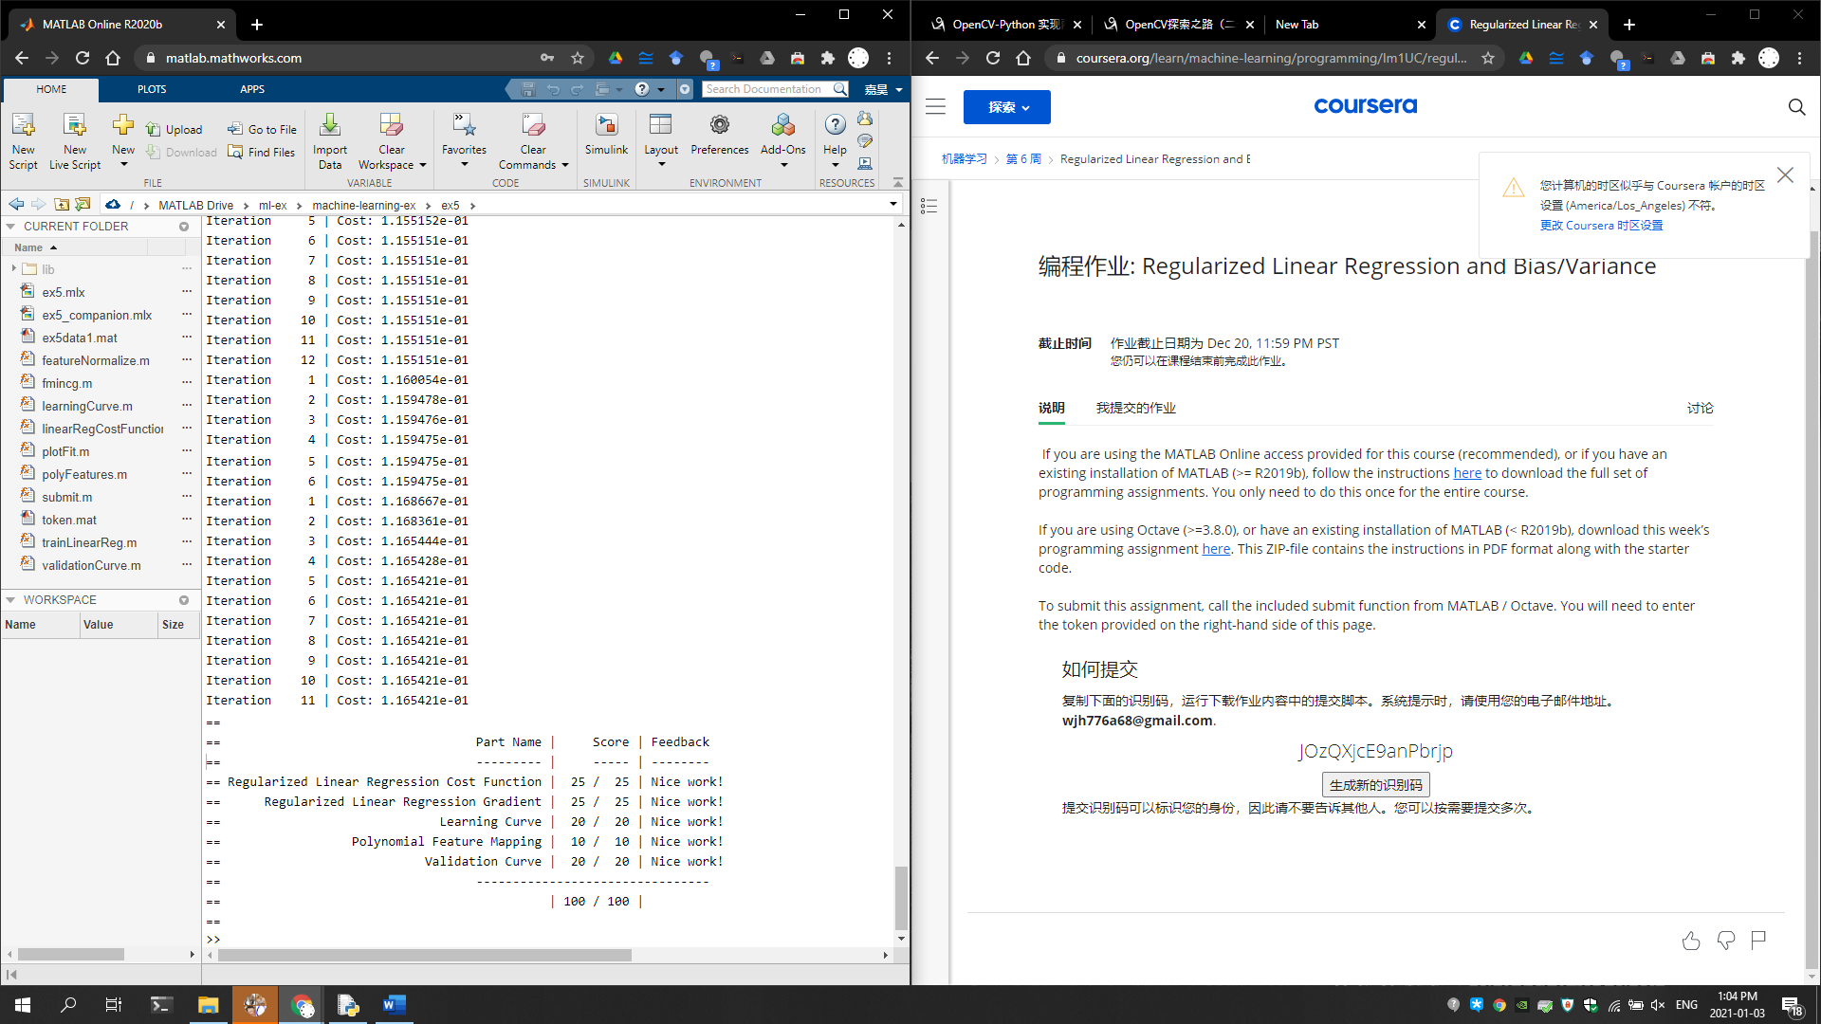

*图 第六周*

(2)学习心得

本周，我学习了模型评估、误差分析、优化方法等。同时对模型进行优化分析。应用机器学习的一个正确方法是首先提出一个基线模型，然后不断地优化它，而不管太多的细节。这是吴恩达老师推荐的方法。理论、实践与理论迭代

7.第七周

(1)实验截图

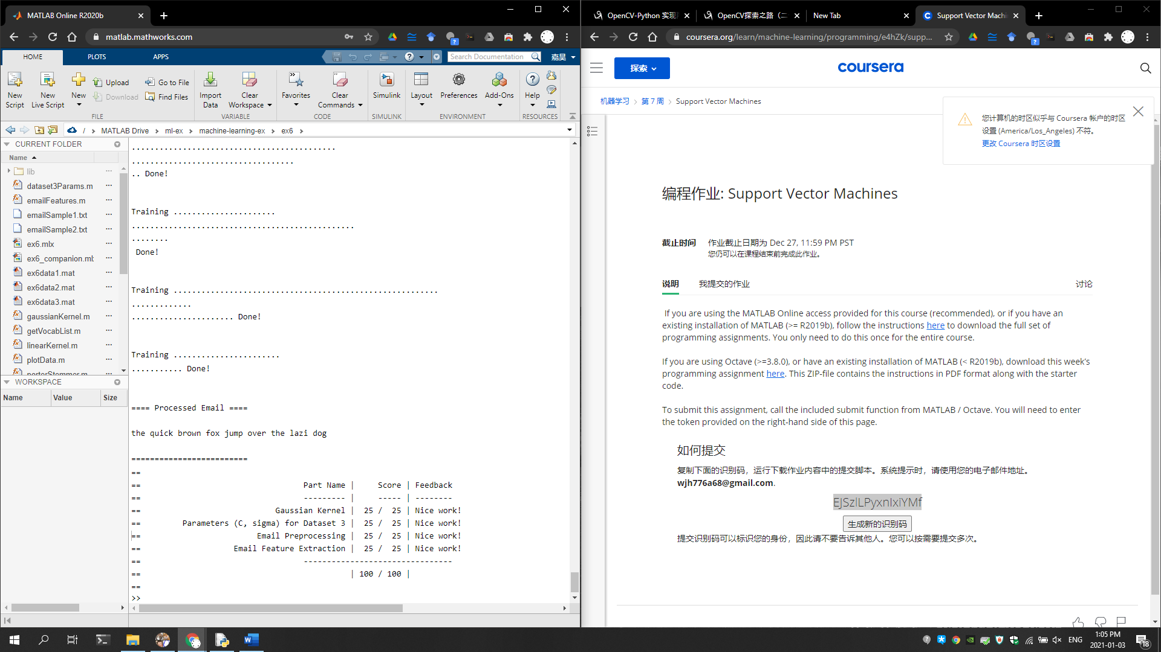

*图 第七周*

(2)学习心得

本周，我们学习了分类算法SVM的强大而坚实的理论基础，它是一种极其重要的机器学习算法。在过去很长一段时间里，神经网络的压力令人喘不过气来。它是机器学习中必须掌握的一种算法，必须能够推导公式

8.第八周

(1)实验截图

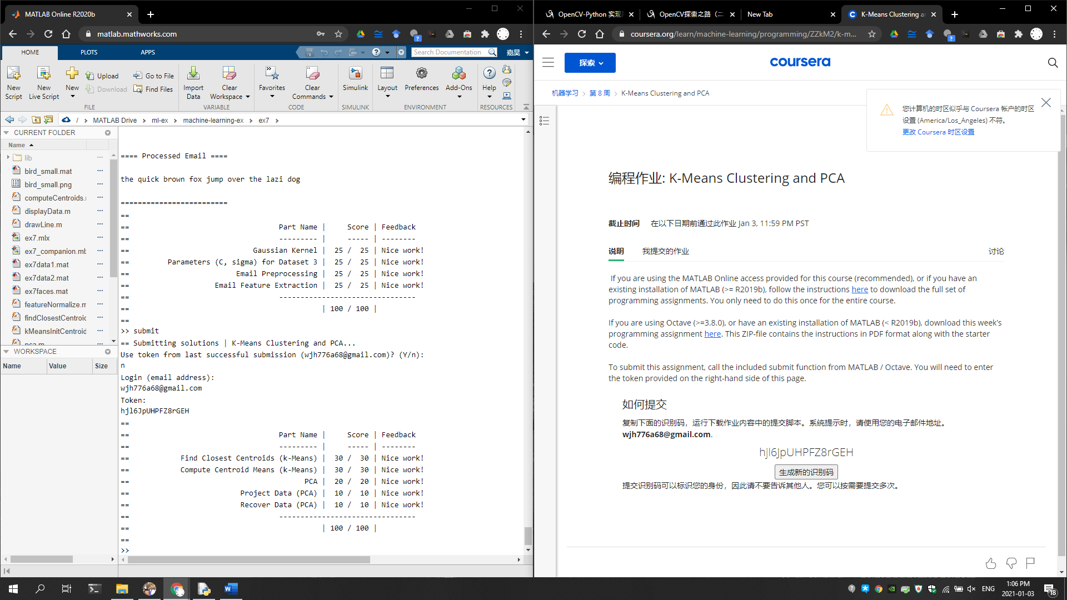

*图 第八周*

(2)学习心得

本周，我们将学习两种无监督学习方法：K-means和PCA。目前，无监督学习在工业场景中的应用并不广泛，但无监督学习是未来一个重要的技术爆炸点，值得关注

9.第九周

(1)实验截图

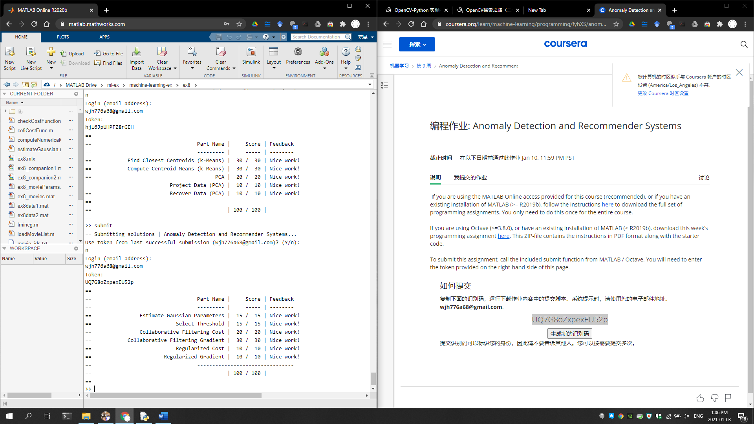

*图 第九周*

(2)学习心得

本周我们学习了机器学习的两个重要应用，异常检测和推荐系统。虽然学术界对推荐制度的关注较少，但在实际应用中也有很多值得关注的地方。

10.第十周

(1)学习心得

在线学习算法

在线学习算法适用于一系列连续数据的学习。这有点类似于随机梯度下降算法，它一次使用一个数据来更新权重。例如，常用的网易云音乐可以根据用户的实时点击、收藏等行为进行在线学习，更符合用户不断变化的口味。

更确切地说，在线学习算法指的是对数据流的学习，而不是离线静态数据集的学习。许多在线网站有连续的用户流。对于每个用户来说，该网站都希望能够在不将数据存储在数据库的情况下顺利地学习算法。

MapReduce与数据并行算法

本课内容应能理解组件分布式计算，即将一个计算任务分配给多台计算机（或多个CPU）进行计算，最后将计算结果汇总在一起进行计算，以提高计算速度。那是地图还原

11.第十一周

(1)学习心得

我学习了问题描述、流程图和滑动窗口的内容。为了实现图像字符识别，我通常按照以下流程图进行操作：

（1）将图片上的文本与其他环境对象分开，

（2）将文本分成单个字符，

（3）字符识别。滑动窗口是一种从图像中提取物体的技术。